**官民連携による大淀中公園の活性化に向けた**

**マーケットサウンディング（市場調査）**

**実施要項**

**令和６年12月**

**大阪市建設局**

目　　次

１　実施概要 - 1 -

（１） 調査対象公園 - 1 -

（２） 調査の背景及び目的 - 1 -

２　参加資格 - 2 -

３　大淀中公園の概要 - 2 -

（１） 土地概要 - 2 -

（２） 施設概要 - 3 -

（３） 管理等の状況 - 4 -

４　提案の前提条件 - 4 -

５　提案を求める内容 - 5 -

６　資料閲覧 - 6 -

７　スケジュールと実施手順 - 7 -

（１） スケジュール - 7 -

（２） 今後の進め方 - 7 -

８　その他 - 8 -

９　問合せ先 - 8 -

別図

現況平面図

参考資料

参考資料１　都市公園における建ぺい率の上限について

参考資料２　公園施設設置許可制度における公園使用料の考え方について

参考資料３　イベント等催事における公園使用料の考え方について

様式

様式１　質問書

様式２　資料閲覧依頼書

様式３　参加申込書

様式４　提案書

# １　実施概要

## 調査対象公園

大淀中公園（大阪市北区大淀中１丁目）

## 調査の背景及び目的

大阪市ではこれまでから、大阪城公園や天王寺公園といった主に大規模な公園において、民間活力を活用し、各公園の特性に応じた魅力向上に取り組んできました。一方、より地域に身近な中小規模の公園においては、開設後の経年による全体的な施設の老朽化や魅力の低下、愛護会活動の衰退等など地域の関わりの希薄化といった課題が顕在化しています。近年、マンションなど共同住宅の増加、個人の生活様式や価値観の多様化等を起因として、人と人とのつながりの希薄化が危惧されていますが、地域に身近な公園は、様々な活動を通した地域コミュニティ形成の場としての機能を有しています。そうした背景を踏まえ本市では、地域に身近な公園において、民間事業者が行政・地域と共に公園のステークホルダーとして公園の管理や運営に参画し地域活動を支援するなど、官民連携による、地域への波及効果をもたらす公園の魅力向上を検討しています。

調査対象公園である大淀中公園は、昭和31年に供用開始した面積5,391㎡の街区公園です。大淀中公園の位置する大阪市北区は近年、マンション建設等により人口が増加しており、大淀中公園周辺地域についても人口増加傾向にあります。また、東側に近接するうめきた２期開発区域においては、今年９月にグラングリーン大阪が開業し、うめきた公園が開設するなど、新たなにぎわいが生まれています。しかしながら、大淀中公園においては施設の老朽等もあり、公園の利用者層や使われ方が限定されている状況にあります。そうしたことを踏まえ、民間事業者による収益施設の整備等によって、周辺の地域住民の新たな公園の利用動機の創出や滞在時間の向上等につながる、官民連携による公園の活性化を実現していく可能性を検討しています。

ついては、官民連携による公園の活性化の可能性を探り、事業実施に当たっての各種条件設定等の参考とすることを目的として、マーケットサウンディング（市場調査。以下「本調査」という。）を実施します。

本調査の実施を通して、次に示す事業の取組方針の実現や事業効果の発現に向けた検討につながる、民間事業者のご提案を期待しています。

* 地域に身近な公園における官民連携の取組方針

行政・事業者・地域の共創による地域への波及効果をもたらす公園の魅力向上

* 官民連携の取組により期待する効果
* 多様なステークホルダーの参画による様々な活動の展開
* 事業収益の公共還元による維持管理に係る本市負担額の削減
* 事業者の地域貢献を通した地域コミュニティの形成や多世代交流の促進等

# ２　参加資格

本調査に参加できる者は、大淀中公園の活性化に向けた事業に、事業主体として関心と意欲を有する法人又は法人のグループとします（個人の方の参加申込はできません）。

ただし、次のいずれかに該当する場合を除きます。

* 地方自治法施行令（昭和22年政令第16号）第167条の4の規定に該当する者
* 大阪市暴力団排除条例第2条第2号に規定する暴力団員または同条第3号に規定する暴力団密接関係者に該当すると認められる者

# ３　大淀中公園の概要

## 土地概要

所在地　：　大阪市北区大淀中１丁目

開設面積　：　5,391㎡

開設年月日　：　昭和31年５月17日

公園種別　：　街区公園

用途地域　：　準工業地域

建蔽率　：　60％

容積率　：　300％

防火地域　：　準防火地域

その他　：　災害時一時避難場所

≪参考≫ マップナビおおさか：<https://www.mapnavi.city.osaka.lg.jp/osakacity/Portal>

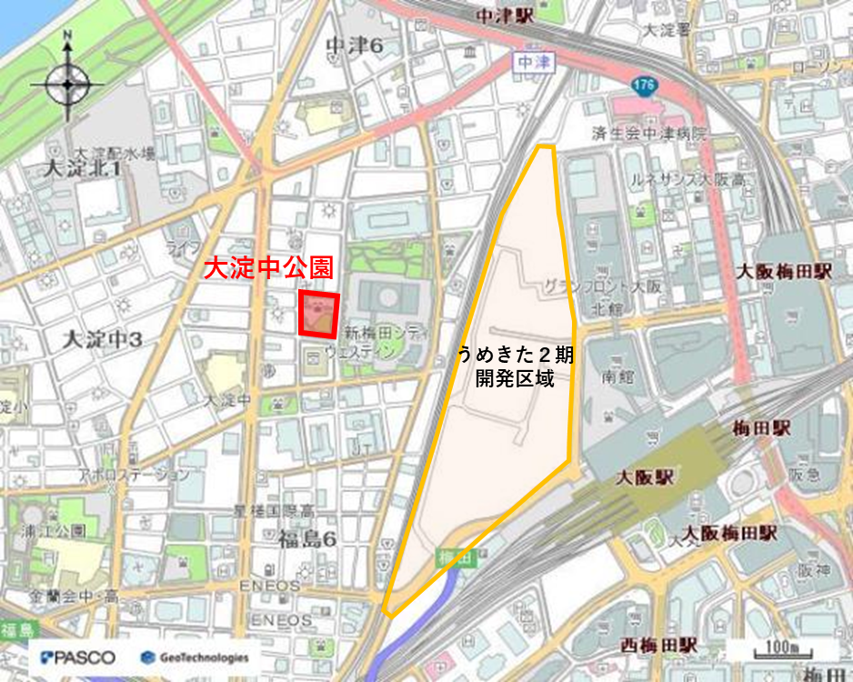

図－１　大淀中公園 位置図

## 施設概要

大淀中公園は、施設配置状況は図－２及び別図のとおりです。また、表－１に示す施設については、公園管理者の管理対象外の設置又は占用施設（令和６年12月時点）となっています。施設の詳細については、資料の閲覧が可能ですので、「６　資料閲覧」をご確認ください。

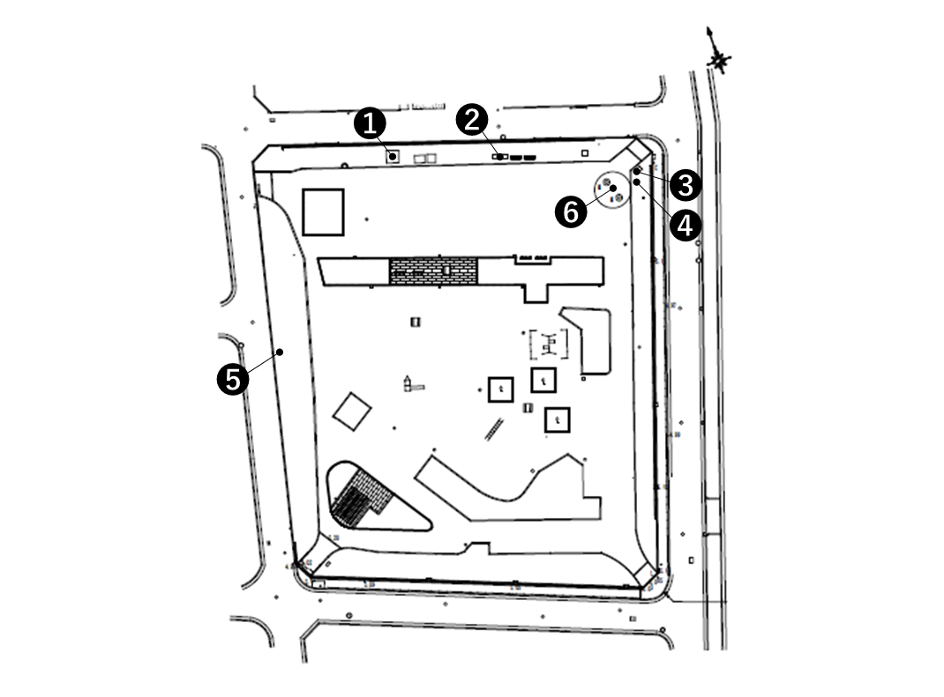

図－２　大淀中公園 施設平面図（概略）

表－１　管理対象外施設

|  |  |  |
| --- | --- | --- |
| 施設 | 所有・管理者 | 備考 |
| ➊ 消防ポンプ収納庫 | 大阪市消防局 |  |
| ➋ 防災倉庫 | 大阪市北区役所 |  |
| ➌ 防犯カメラ付自動販売機 | 民間事業者 | 事業期間：令和10年度末まで |
| ➍ 広報板 | 大阪市北区役所 |  |
| ➎ 広報板 | 大淀中公園愛護会 |  |
| ➏ 防火水槽（地下） | 大阪市消防局 |  |

※表中の番号は、図－２ 施設平面図中の番号に対応

## 管理等の状況

現在、大淀中公園の除草、清掃、樹木剪定等の維持管理については、外部委託により実施しており、過去３か年の実績は表－２のとおりです。また、除草や清掃といった維持管理の一部については、これらに加え公園愛護会のご協力をいただいている状況です。

表－２　維持管理の実績（過去３か年）

|  |  |
| --- | --- |
| 維持管理内容 | 年間実施数量 |
| 高木剪定 | R5：23本　R4：13本　R3：４本 |
| 中木剪定 | R5：37本　R4：30本　R3：46本 |
| 低木刈込 | R5：55㎡　R4：55㎡　R3：46㎡ |
| 除草 | R5：４回　R4：３回　R3：２回  ※１回当たり除草面積：約4,000㎡ |
| 清掃 | R5：29回　R4：29回　R3：29回 |

※実施数量は樹木の生長度合い等、各年度における公園の状況に応じて変動。

※上記のほか、本市直営により施設の定期点検を年２回、日常点検を年３回、施設の小補修を適宜実施。

# ４　提案の前提条件

次の２つの前提条件をご留意の上、ご提案ください。

* **収益の還元等**
* 事業による収益の一部を公園の整備費や維持管理費に充当することや、事業者自ら公園の運営や維持管理の一部を担うなど、公園のサービス向上等に還元する内容としてください。
* **関係法令の遵守**
* 都市計画法や建築基準法、都市公園法、大阪市公園条例（以下「公園条例」という。）等、関係法令を遵守した提案としてください。
* 都市公園内に公園施設として設けられる建築物の面積については、都市公園法及び公園条例により、建ぺい率の上限が定められています。詳細については、参考資料１「都市公園における建ぺい率の上限について」をご確認ください。
* 公園内に公園施設を設置又は管理しようとする場合や、公園施設以外の工作物等を占用しようとする場合、一定の行為をしようとする場合は、都市公園法及び公園条例に基づく許可及び使用料が必要となります。詳細については、参考資料２「公園施設設置・管理許可制度における公園使用料の考え方について」及び参考資料３「イベント等催事における公園使用料の考え方について」をご確認ください。なお、使用料は今後の公園条例改正により、変更となる場合があります。

# ５　提案を求める内容

次の項目について提案を求めます。各項目について、可能な限り具体的にご提案ください。なお、指定の様式に依らず、各項目について記載された自由様式にてご提出いただくことも可能です。

1. **事業コンセプト（事業概要）**

全体的な事業コンセプトや事業の概要についてご提案ください。

1. **事業内容**

次の内容についてご提案ください。

1. **収益施設の整備及び運営（公園内で実施する収益事業）**

* 民間事業者によって整備及び運営を行う、公園のにぎわい創出や活性化、公園利用者の利便性向上等に寄与する収益施設をご提案ください。
* 地域交流スペースの併設など、イ）に示す地域貢献の取組につながるご提案を期待しています。
* 収益施設の整備のほか、公園内で実施するイベント等の収益事業のご提案があれば、あわせてご提案ください。

1. **公共還元・地域貢献**

* ア）の収益施設やその他公園内で実施するイベント等の収益事業で得られる収益の一部により実施可能な、公園の維持管理等の内容をご提案ください。  
  例）除草、清掃、植栽管理、施設の点検・修繕　など
* 地域貢献については、愛護会等の地域活動の支援や連携、新たな活動協議会の設立など、地域と連携し、公園が地域の活動拠点となるようなご提案を期待しています。

1. **公園施設の再整備**

* 収益施設の整備とあわせて、公園施設の再整備（リニューアル）を実施することを検討しています。収益施設の整備とあわせて行うことで、さらなる魅力向上につながる公園施設の再整備について、整備範囲や整備内容、概算費用及び事業者による費用負担の可能性（可能な場合は、官民の費用負担割合）についてご提案ください。

1. **全体計画図**

収益施設の整備場所、再整備の範囲及び内容などといった全体計画図をご提案ください。概ねの位置や範囲、内容等が分かるもので結構です。

1. **事業期間**

初期投資回収期間等を踏まえた、必要な事業期間についてご提案ください。なお、事業期間は最長20年間とします。

1. **その他**

収支計画（見込み）、実施スケジュール（準備期間含む）、提案事業を実現する上での課題及び条件などについてご提案ください。

なお、将来的な展開も含め、大淀中公園周辺の公園を含む一体的な事業展開が検討可能な場合は、あわせてご提案ください。

# ６　資料閲覧

提案内容の検討の参考としていただくために、次のとおり、資料閲覧を実施します。申込方法等については、「７（２）④資料閲覧の受付」をご参照ください。

≪閲覧可能資料≫

・施設平面図（給排水、電気設備等のインフラ）

≪閲覧方法≫

【様式２】資料閲覧依頼書を受付後、順次、依頼書に記載いただいたご担当者様宛てにご連絡し、閲覧日時を調整させていただきます。閲覧場所は、「９　問合せ先」に記載の住所となります。

≪注意事項≫

* 施設平面図等のデータは、現地での詳細な測量に基づき作成したものではなく、過去の設計図面等を基に概ねの位置を表示したものです。したがって、現状と異なる場合は、現状を優先します。
* 資料は閲覧のみとし、コピーはできません。カメラ等での写真撮影は可とします。
* 閲覧した資料は、本調査への参加を目的に使用するもので、本目的以外に使用してはいけません。
* 資料の使用によって発生した直接又は間接の損害について、大阪市は一切の責任を負いません。

# ７　スケジュールと実施手順

## スケジュール

1. 実施要項の公表 令和６年12月９日（月）
2. 質問の受付 令和６年12月９日（月）～12月18日（水）午後５時
3. 質問に対する回答 令和６年12月25日（水）　予定
4. 資料閲覧の受付 令和６年12月９日（月）～令和７年２月21日（金）

午後５時

1. 参加申込、提案書の受付 令和７年２月25日（火）～２月28日（金）午後5時
2. 提案者との個別対話の実施 令和７年３月３日（月）～３月31日（月）
3. 調査結果の公表 令和７年４月下旬　予定

## 今後の進め方

1. **実施要項の公表**

実施要項を大阪市建設局ホームページにて公表します。なお、紙資料の配布は行いません。

URL：https://www.city.osaka.lg.jp/kensetsu/page/0000636563.html

1. **質問の受付**

実施要項に対する質問受付を行います。【様式１】質問書に必要事項を記載の上、「９　問合せ先」に記載のメールアドレス宛て提出してください。メールの件名は「大淀中公園MS質問書（法人名）」としてください。

1. **質問に対する回答**

②で受け付けた質問に対する回答を、大阪市建設局ホームページにて公表します。

URL：https://www.city.osaka.lg.jp/kensetsu/page/0000636563.html

1. **資料閲覧の受付**

「６　資料閲覧」に記載の資料の閲覧をご希望の場合、【様式２】資料閲覧依頼書に必要事項を記載の上、「９　問合せ先」に記載のメールアドレス宛てに提出してください。メールの件名は「大淀中公園MS資料閲覧依頼書（法人名）」としてください。

1. **参加申込、提案書の受付**

【様式３】参加申込書及び【様式４又は自由様式】提案書を、「９　問合せ先」に記載のメールアドレス宛てに提出してください。メールの件名は「大淀中公園MS参加申込書（法人名）」としてください。

1. **提案者との個別対話の実施**

参加申込書を提出いただいた事業者と、ご提案いただいた内容について個別に対話を実施します。日時や場所等の詳細については、参加申し込みいただいた事業者に個別にお知らせします。

≪留意事項≫

* 対話は参加事業者のアイディア及びノウハウを保護するため、個別に非公開で実施します。
* 方法は対面又はオンライン（Microsoft Teams）とし、対面による対話に参加できる人数は１グループ４名までとします。
* 対話の所要時間は１時間程度とします。なお、必要に応じて複数回行うことがあります。
* 対話方式でのヒアリング以外に、別途、電話、電子メール等による追加対話をお願いすることがありますので、ご協力ください。
* 本要項に関係のない提案など、提案内容が本調査の趣旨から外れていると大阪市が判断した場合は、当該参加者に対する対話は行いません。

1. **調査結果の公表**

本調査の実施結果について、参加事業者のアイディア及びノウハウの保護のため、参加事業者名を記さず、事前に参加事業者の確認を得た上で、大阪市建設局ホームページにて公表します。

# ８　その他

* 本調査への参加に要する費用は、全て参加事業者の負担となります。大阪市からの費用の弁償及び報酬の提供はありません。
* 本調査実施後、その内容を精査の上で事業実現性の検討をすることから、必ずしも事業者公募を実施するものではありません。
* 本調査で意見・提案をいただいた内容は、今後、検討する際の参考としますが、事業者公募を行う際に必ずしも反映されるものではありません。
* 本調査への参加実績が、事業者公募を実施する際に優位性を持つものではありません。また、本調査で意見・提案をいただいた内容については、事業者公募の際に履行していただく義務はありません。
* 提案いただいた内容は、大淀中公園の活性化に向けた検討にのみ使用します。

# ９　問合せ先

担　当：大阪市建設局公園緑化部調整課（公園活性化担当）

住　所：〒559-0034

大阪市住之江区南港北2丁目1番10号　ATCビルITM棟4階

電　話：06-6615-6723

E-mail：[koen-kasseika@city.osaka.lg.jp](mailto:koen-kasseika@city.osaka.lg.jp)